Âm nhạc 1
Hát: Đội kèn tí hon
Đọc nhạc
Trải nghiệm và khám phá: Vận động
theo tiếng trống

I. YÊU CẦU CẦN ĐẠT
- Hs hát đúng cao độ, trường độ bài Đội kèn tí hon.
- Đọc nhạc đúng tên nốt, đúng cao độ một số mẫu âm với nốt Đô, Mi, Son, La.
- Hs bước đầu cảm nhận về cao độ, trường độ
- HS biết vận động theo tiếng trống
- HS biết yêu cuộc sống, tự tin, lạc quan, tích cực
II. CHUẨN BỊ
- Chuẩn bị của GV
- Đàn phím điện tử.
- Thực hành thuần thục các hoạt động trải nghiệm và khám phá.
- Thể hiện thuần thục kí hiệu bàn tay các nốt : Đô, Mi, Son, La
2. Chuẩn bị của HS
- Trống nhỏ, thanh phách, tambourine ,…
III. TIẾN TRÌNH DẠY HỌC:

Hoạt động của GV | Hoạt động của HS
1. HĐ khởi động  - GV cho HS xem băng mẫu đội duyệt binh  2. HĐ Khám phá- Luyện tập  * Hát:  - Gv giới thiệu: bài hát Đội kèn tí hon với giai điệu vui tươi nói về các bạn nhỏ yêu đời, yêu ca hát do nhạc sĩ Phan Huỳnh Điểu sáng tác  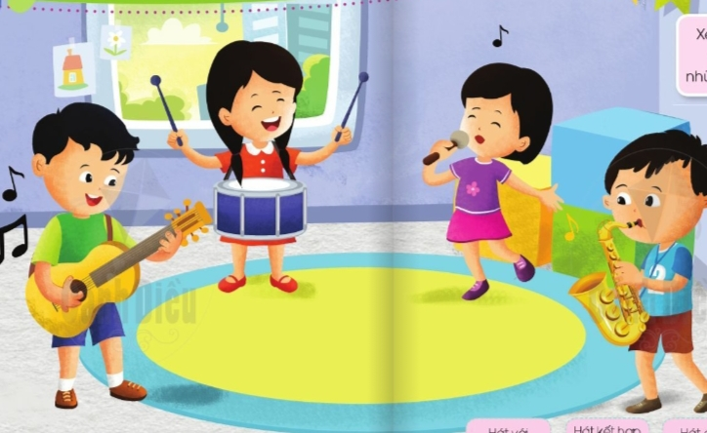  Phan Huỳnh Điểu (1924- 2015) là một nhạc sĩ người Việt Nam. Ông được mệnh danh là "Con chim vàng của nền âm nhạc Việt Nam" và được Nhà nước Việt Nam trao tặng Giải thưởng Hồ Chí Minh về văn học nghệ thuật vì những đóng góp của mình cho sự nghiệp âm nhạc Việt Nam.  Một số tác phẩm dành cho thiếu nhi, tiêu biểu là: Đội kèn tí hon, Nhớ ơn Bác...  - GV cho HS nghe bài hát mẫu (giáo viên hát; nghe và xem video mẫu hát theo nhiều hình thức đơn, tốp; học sinh hát mẫu…)  - GV hướng dẫn HS đồng thanh đọc lời ca.  - GV cho HS khởi động giọng hát theo mẫu âm  - GV chia bài hát làm 4 câu:  + Câu 1: Te tò …muốn chơi  +Câu 2: Mau…cùng đi  + Câu 3: Te tò…trước cho  + Câu 4: Anh nào…cùng đi  - GV đàn và hát mẫu từng câu một vài lần, hát nối tiếp các câu hát ( theo nối tiếp đến hết bài)  - GV cho HS hát cả bài, kết hợp vỗ tay nhịp nhàng, thể hiện tình cảm vui tươi.  - GV nhận xét và sửa sai (nếu có).  + Hát kết hợp gõ đệm theo phách  - GV làm mẫu sau đó hướng dẫn HS  - GV cho HS trình bày bài hát theo nhóm,tổ hoặc cá nhân. (kết hợp gõ đệm theo nhịp) | - HS xem  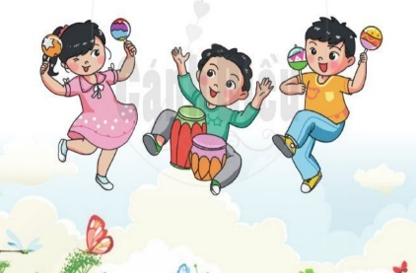  - HS nghe và vận động theo cảm xúc  - Hs đọc lời ca  -Hs khởi động giọng  -Hs lắng nghe và ghi nhớ  -Hs tập hát theo hướng dẫn  - HS hát cả bài  -HS nhận xét, sữa sai ( Nếu có)  - HS gõ đệm theo phách  -Hs trình bày bài hát theo nhóm, tổ, cá nhân.( kết hợp gõ đệm theo phách)
* Đọc nhạc  - GV dùng nhạc cụ lấy cao độ chuẩn, hướng dẫn HS đọc cao độ bốn nốt Đô, Mi, Son, La kết hợp thể hiện kí hiệu bàn tay  - GV hướng dẫn Hs luyện đọc nhạc mẫu âm kết hợp thể hiện kí hiệu bàn tay  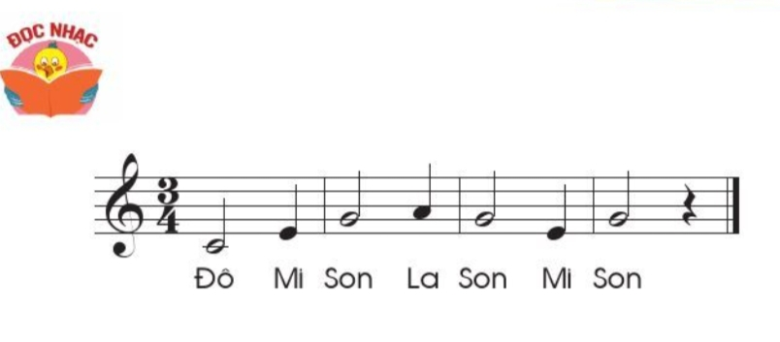  - GV hướng dẫn HS luyện đọc các mẫu âm, kết hợp thể hiện kí hiệu bàn tay  - GV làm kí hiệu bàn tay để Hs quan sát, đọc nối tiếp các mẫu âm như một bài đọc nhạc( bài tập mở, tùy vào đối tượng HS).  Trò chơi củng cố: HS xung phong làm kí hiệu bàn tay để các bạn đọc nhạc. | - HS đọc nhạc theo hướng dẫn  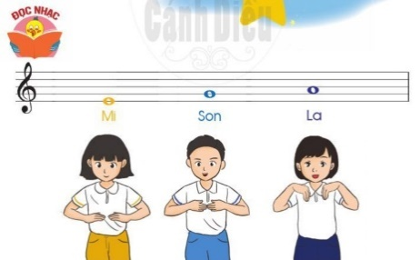  - HS quan sát và đọc nối tiếp các mẫu âm.  - HS xung phong tham gia trò chơi.
*Trải nghiệm và khám phá: Vận động theo tiếng đàn  - GV gõ trống  Âm thanh Vận động  Tùng: giậm chân  Cách : vỗ tay  Tùng: giậm chân  Cách : vỗ tay  Tùng: giậm chân  Cách : vỗ tay  - GV gọi HS xung phong gõ trống để các bạn vận động.  3. HĐ Ứng dụng ( 2’)  - GV chốt lại mục tiêu của tiết học:  +Hát đúng cao độ , trường độ bài Đội kèn tí hon.  +Biết cách vỗ tay khi hát  Khen ngợi các em có ý thức tập luyện, hát hay, vận động tốt. Động viên những em còn rụt rè, chưa mạnh dạn cần cố gắng hơn.  - Dặn các em về nhà xem lại các nội dung đã học, chuẩn bị bài tuần sau. | - HS quan sát, lắng nghe và vận động phù hợp với nhịp điệu.  - HS xung phong gõ trống  Hs nghe ghi nhớ  

IV. Nội dung điều chỉnh sau tiết dạy
..........................................................................................................................................................................................................................................................................

